МАДОУ детский сад общеразвивающего вида «Василек»

Обобщение опыта работы

«Роль предметно-развивающей
среды в условиях адаптации»

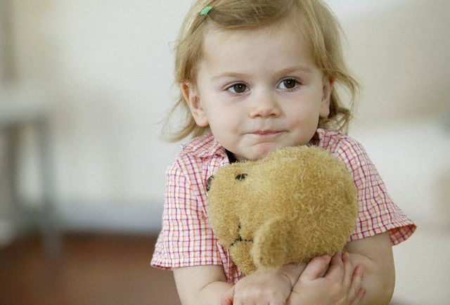

Воспитатель: Антонова Л.А.

2014
Развивающая среда, которая окружает детей в детском саду, должна обеспечивать в первую очередь безопасность их жизни, способствовать укреплению их здоровья. При построении развивающей среды в группе основную опору делаю на личностно – ориентированную модель взаимодействия между детьми и взрослыми. Считаю, что созданная среда обязательно должна способствовать комфортному настроению ребенка. Дети, как правило, очень восприимчивы ко всему окружающему, поэтому развивающая среда должна быть организована с учетом интересов и потребностей детей. Особое внимание уделяю созданию условий для легкой адаптации детей. Все это делается для того, чтобы снизить уровень тревожности детей, помочь им легче пережить разлуку с родителями.
Актуальность проблемы адаптации детей к ДОУ занимает в дошкольной педагогике ведущее место. Это связано с тем, что детский сад – новый период в жизни ребенка и поступление в него сопряжено с тяжелыми переживаниями, сопровождается изменением поведенческих реакций ребенка. Ведь адаптация – это сложный процесс приспособления организма, который происходит на разных уровнях–физиологическом, психологическом, социальном.
Одна из задач адаптационного периода – помочь ребенку как можно быстрее и безболезненно освоиться в новой среде, почувствовать себя увереннее, хозяином ситуации. Для формирования чувства уверенности в окружающем мире, знакомство проводится в игровой форме.
Для этого первое знакомство с воспитателями и детьми проходит в благоприятной, насыщенной положительными эмоциями обстановке.
Игре в воспитательном процессе придаю огромное значение, так как игра позволят ребенку проявлять полную активность, позволяет наиболее полно реализовать себя как личность.

После представления нового ребенка я провожу серию игр, закрепляющих в памяти детей информацию о вновь прибывшем товарище. При этом использую игры знакомства с детьми и воспитателем: «Давайте познакомимся!», «Я иду к вам в гости с подарками», «Приходите ко мне в гости я буду угощать», «Назови друга ласково», «Чей голосок?».
Следующим ключевым моментом является знакомство с группой в игровой форме: «Найди игрушку», «Чьи вещи?», «Принеси и покажи».
В направлениях «Играем и строим» я использую игры с пластмассовыми и деревянными конструкторами: «Башенка из кубиков для матрёшки», «Построим поезд и поедем в гости», «Домик из кубиков», «Дорожка для машины», «Медвежонок идёт к зайчику по дорожке».
В организацию адаптационного периода включаю элементы театрализованной деятельности: показ настольного театра «Теремок», «Колобок», «Волк и семеро козлят», показ пальчикового театра, игра инсценировка «Сварим из овощей вкусный суп», и т. д.
На протяжении всего адаптационного периода провожу непосредственно - образовательную деятельность: «Уложим куклу спать», «Ох красивый теремок – очень-очень он высок», «Чаепитие», «Устроим кукле комнату», «Мы встречаем гостей», «Купание куклы Кати», «Встреча с доктором Айболитом», «Рассмешим наши игрушки» и т.д.
Использую в работе приемы, которые позволяют затормаживать отрицательные эмоции малышей:
- игры с песком и водой: «Ловись рыбка», «Дождик как - кап - кап», «Плыви кораблик», «Печем пирожки», «Вымоем машину».
- пальчиковые игры: «Погладим котенка», «Наш малыш», «Мальчик-пальчик», «Сорока», «Домик».
- монотонные движения руками (нанизывание колец пирамидки или шариков с отверстием на шнур).
- сжимание кистей рук (малышу предлагаю резиновую игрушку-пищалку).
- Рисование карандашами, красками.
Ежедневно в работе использую язык поэтических образов, так созвучный детской душе. С помощью потешек, песенок малыши приобретают необходимые знания, дающие уверенность в своих силах, тепло, ласку, любовь, радостные восприятия окружающего мира.
Важную роль в облегчении адаптации играет предметно - развивающая среда в группе, которая способствует снижению стресса у детей, обеспечивает их комфортное состояние.
Предметно – развивающую среду создаю по таким характеристикам:
- разнообразие (наличие всевозможного игрового и дидактического материала для сенсорного развития, продуктивной и музыкальной деятельности, организации двигательной активности);
- оптимальная насыщенность (без чрезмерного обилия и без недостатка);
- стабильность (материалы и пособия имели постоянное место);
- доступность (исключали высокую мебель и закрытые шкафы);
- эмоциональность (среда яркая, привлекающая внимание ребенка, вызывающая положительные эмоции).
В группе созданы условия для различных направлений развития детей: игровая, двигательная, художественная деятельность, познавательная, театрализованная, изодеятельность, опытно – экспериментальная.
Показателями окончания адаптационного периода являются: спокойное, бодрое, веселое настроение ребенка в момент расставания и встреч с родителями, уравновешенное настроение в течение дня, адекватное отношение к предложениям взрослых, общение с ними по собственной инициативе, умение общаться со сверстниками, не конфликтовать, желание есть самостоятельно, доедать положенную норму до конца, спокойный дневной сон в группе до назначенного по режиму времени, спокойный ночной сон, без просыпания до утра. Если малыш с радостью и много говорит о детском саде, если спешит туда, если у него там друзья и куча неотложных дел, можно считать, что адаптационный период закончился.

